7+阶段

动力机械1 — 第18节 — 移动靶场

课程目标：
1、了解射箭运动。
2、蜗杆箱的使用。
3、曲柄摇杆机构应用。

教具准备：
- 乐高教具：9686教具套装
2、辅助器材：

7
课程摘要

引导  10分钟 | 搭建  40分钟 | 反思、延续  5分钟 | 重点知识强化  3分钟 | 家长分享  2分钟
这节课我们要做一个锻炼射箭技能的装置，怎么样能提升射箭精准水平呢？ | 搭建一个可以左右移动的射击靶子，使用曲柄摇杆机构带动稻草人。 | 我们通过什么机构让稻草人可以左右移动的？ |  | 向家长介绍今天的重点知识
课程引入

- 前面课上我们讲过奥运会和单杠运动，今天我们这节课还是一个奥运会运动项目主题，同学们来猜一猜奥运会哪一个项目在比赛时是需要睁一只眼闭一只眼的？同学们猜了很多答案，我听到了同学说是射击，这个答案很接近了。我们今天的项目是射箭比赛，奥运会运动员们在努力地训练，现在他们为了向更高的水平进发，现在我们来帮助他们，同学们你们有什么关于射箭训练的好主意吗？我们如果让靶子移动起来，难度会提升很多，但是我们怎么让靶子移动起来呢？
- 接下来我们来分析一下这个模型的结构，我们用轴支起一个稻草人（可以用乐高小人代替），还要给它设计一个滑轨，让它沿着滑轨左右横移，使用轴销连接器连接。我们想让他左右横滑，就要实现一个往复运动，我们今天就要使用曲柄摇杆机构来完成这个作品。
- 结构：（1）用轴支起稻草人
- 搭建底座和滑轨
- 使用曲柄摇杆机构带动稻草人

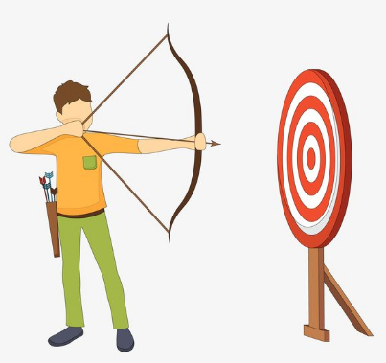
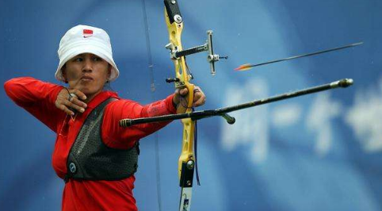

动手搭建

- 用凸点梁搭高四层，做两排用作底座。
- 在尾部最后一组孔上穿轴做滑轨。
- 用轴装上乐高小人做稻草人，轴底部安装2号轴销连接器，顶部插稻草人的轴，底部连接曲柄摇杆机构的连杆。
- 使用蜗杆箱连接曲柄摇杆机构的曲柄端，给模型做减速，最后安装电池盒和马达。

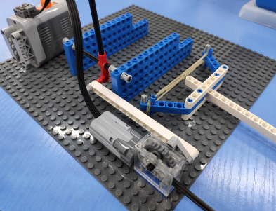
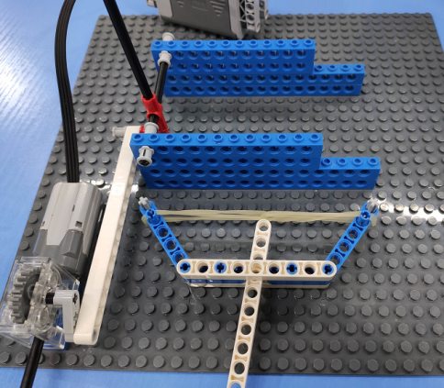

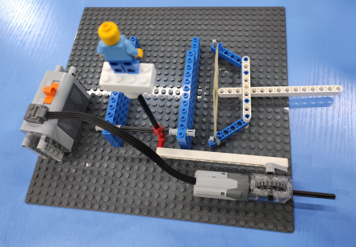

反思延续

反思：我们通过什么机构让稻草人可以左右移动的？

延续：

